Национальный исследовательский технологический университет
НИТУ МИСИС
Проектная работа по дисциплине
Интеллектуальный анализ данных

Прогнозирование загрузки и средней цены номера в гостинице
Тема 17 Гостиничный бизнес
Выполнил(а): ____________________________
Группа: _________________________________
Проверил(а): ____________________________
Москва 2026

1 Постановка задачи и архитектура
Разработан прототип «Горизонт», который прогнозирует суточную загрузку номерного фонда и среднюю цену проданного номера на 14 дней для трёх учебных гостиниц. На отложенных синтетических данных средняя абсолютная ошибка составила 4,00 п. п. и 233,63 ₽ соответственно. Прототип охватывает путь от загрузки источников до объяснения прогноза.

Пользователь и решение
Управляющий использует прогноз загрузки, чтобы планировать смены и заранее увидеть даты пикового спроса. Менеджер по продажам сопоставляет прогноз средней цены с планом тарифов и выбирает даты для проверки цен или акций. ADR прогнозирует среднюю реализованную цену; система не рассчитывает оптимальный тариф и не меняет цены автоматически.
Объект наблюдения — гостиница и дата проживания. Загрузка равна 100 × проданные номеро-ночи / доступные номеро-ночи; ADR равна выручке за проживание, делённой на проданные номеро-ночи. При нулевых продажах ADR не определена. Выпуск от 11.11.2026 покрывает 12–25.11.2026.

Движение данных
Таблица 1. Компоненты системы
Этап | Вход и результат
1. Получение | Суточный CSV из учебной PMS и HTML-анонсы; дополнительно — JSON API KudaGo.
2. Хранение | SQLite хранит исходный снимок и хеш отдельно от проверенных фактов, событий и журнала.
3. Признаки | На каждую тройку «гостиница, дата выпуска, целевая дата» строится один вектор.
4. Модели | Подбор на прошлом, проверка на отложенном периоде, пересчёт для нового выпуска.
5. Выдача | JSON с фактами, прогнозом и вкладами. Локальный сервер или автономный HTML.

Python объединяет загрузку и моделирование в одной команде. SQLite не требует отдельного сервера. NumPy выполняет численные расчёты, а HTML, CSS и SVG позволяют открыть демонстрацию без сторонних библиотек в браузере.

2 Источники и качество данных
В основном прогоне использованы два разнородных воспроизводимых источника с начальным зерном 17. История гостиниц начинается 01.01.2023. Для афиши обработка начинается на 34 дня раньше, чтобы не потерять объявления на первые даты.
Таблица 2. Данные проверенного прогона
Источник | Состав снимка | Объём
PMS, CSV | Дата, гостиница, доступность, продажи и выручка. Одна порция в день. | 4 233 строк
Афиша, HTML | Заголовок и текст анонса, дата, площадка и координаты. Снимок по дате публикации. | 1 116 анонсов
KudaGo, JSON | Публичный адаптер для будущих дат. Отдельный снимок на день запроса. | Вне тестового набора

Инкрементальная загрузка
Сырой слой хранит ключ «источник, день» и SHA-256 содержимого. Уже записанная порция пропускается. Новые порции проходят нормализацию внутри транзакции; ошибка откатывает запись данного источника. Журнал показывает время, дату отсечки, добавленные порции, принятые строки, флаги качества и текст сбоя.

Правила очистки
Проверяются дата, известность гостиницы, вместимость, границы продаж, конечность и знак выручки. В исходном прогоне отмечено 17 строк. Если выручка пропущена, загрузку можно сохранить. Если продажи выходят за вместимость, оба целевых значения становятся пропусками. Метки с пропусками исключаются из оценки и обучения отдельно по каждому показателю.
HTML разбирается по заголовкам, датам и адресам. Слова в заголовке и описании определяют одну из четырёх категорий: музыка, выставки, спорт и прочие события. Координаты используются для вычисления близости площадки. Анонс включается только при известной на дату выпуска публикации.

Публичный источник
Адаптер KudaGo поддерживает таймаут, пагинацию, повтор при временных ошибках и кэш дневного снимка. Живой запрос в проверочной среде вернул HTTP 403; обработка ответа и отказа проверена на тестовых ответах. При отказе система сохраняет работоспособность на синтетической афише. Архив теста не меняется при подключении публичного режима.

3 Признаки модели и временная проверка

Признаки на момент выпуска
Используются номер дня горизонта, синус и косинус годового цикла, день недели и идентификатор гостиницы. Для каждой цели берутся последние факты, лаги на 7, 14 и 28 дней, средние по окнам 7 и 28 дней и последнее значение того же дня недели. Категории гостиницы и дня недели закодированы отдельными индикаторами, чтобы не вводить искусственный порядок.
Блок афиши содержит четыре счётчика категорий и сумму exp(−d/3,8), где d — расстояние до площадки в километрах. Пропуски исторических признаков заполняются последними известными значениями на соответствующий день или фиксированными априорными значениями. Обучение и прогноз используют один расчётный код.

Схема проверки
Таблица 3. Разбиение по дате целевого факта
Период | Граница или интервал | Роль
Обучение | не позднее 01.04.2026 | Даты выпуска с шагом 5 дней.
Валидация | 02.04–22.07.2026 | Восемь непересекающихся выпусков по 14 дней.
Тест | 23.07–11.11.2026 | Восемь выпусков после фиксации параметров.

Дата метки не пересекает границу своего периода. Для выпуска используются факты только по дату выпуска включительно и анонсы, известные к этому моменту. Тест на утечку меняет будущие факты и добавляет поздний анонс: ранее рассчитанный вектор не меняется.

Модельное ядро
Сезонный ориентир переносит последнее известное значение того же дня недели. Ridge оценивает линейные зависимости по стандартизированным признакам с L2-регуляризацией. Бустинг последовательно прибавляет простые деревья глубины 1, обученные на остатках; кандидаты разделений задаются квантилями.
Сетка включает 7 конфигураций на показатель. Победитель определяется по MAE на валидации, при равенстве — по RMSE. Перед тестом лучшая настройка каждого класса переобучается на истории по 22.07.2026. Параметры модели фиксированы на всём тесте; доступная история признаков обновляется от выпуска к выпуску. Для рабочего прогноза модель заново обучается на доступных фактах.

4 Результаты сравнения моделей
Таблица 4. Ошибки на валидации и отложенном тесте
Цель | Модель | MAE вал. | MAE тест | RMSE тест
Загрузка, п. п. | Сезонный прогноз | 9,55 | 11,62 | 14,81
Загрузка, п. п. | Линейная регрессия Ridge | 3,69 | 4,00 | 5,54
Загрузка, п. п. | Градиентный бустинг | 3,75 | 4,12 | 5,69
ADR, ₽ | Сезонный прогноз | 532,29 | 626,86 | 821,55
ADR, ₽ | Линейная регрессия Ridge | 220,85 | 233,63 | 313,39
ADR, ₽ | Градиентный бустинг | 237,40 | 268,35 | 357,11

По обеим целям Ridge выбрана на валидации и показала наименьшую ошибку на тесте. Для загрузки выбран α = 150, для ADR α = 1. В тесте осталось по 335 наблюдений на цель из 336 возможных. MAE показывает среднее абсолютное отклонение, RMSE сильнее штрафует крупные промахи.
Загрузка: MAE уменьшилась относительно сезонного ориентира на 7,63 п. п. (65,6%). На днях 1–7 MAE составила 3,76 п. п., на днях 8–14 — 4,23 п. п.
ADR: MAE уменьшилась относительно сезонного ориентира на 393,23 ₽ (62,7%). На днях 1–7 MAE составила 205,94 ₽, на днях 8–14 — 261,15 ₽.

Вклад данных афиши
При удалении пяти событийных признаков та же спецификация Ridge переобучалась на прежнем наборе строк. MAE выросла до 7,92 п. п. и 427,53 ₽. Улучшение ожидаемо: генератор фактов заранее включает зависимость спроса и цены от близости мероприятий. На реальном рынке этот эффект нужно оценивать заново.

Пример рабочего выпуска
Для гостиницы «Центр» на 22.11.2026 модель прогнозирует пиковую загрузку 79,2% и ADR 8 049 ₽. Такой сигнал помогает выбрать дату для проверки графика смен и текущего тарифа. Точность для этой даты можно проверить после появления факта.

5 Интерпретация и демонстрация

Два способа оценки важности
Средний модуль вклада показывает, насколько признак обычно сдвигает прогноз от среднего уровня модели. Перестановочная важность измеряет прирост MAE на тесте при перемешивании одного столбца, с усреднением трёх повторов. Порядок признаков может различаться: признаки календаря, окон и лагов коррелируют.
Для загрузки у близости площадок средний абсолютный вклад 6,43 п. п., прирост MAE при перемешивании 6,25 п. п. В двух половинах теста средний абсолютный вклад составил 6,19 и 6,68 п. п. Частичная зависимость меняет только индекс близости и усредняет прогноз; это описание реакции модели, а не причинный вывод.

Объяснение выбранной даты
У локального прогноза сумма вкладов всех признаков и отсчёта модели совпадает с прогнозом до ограничения допустимого диапазона. Для Ridge вклад равен произведению стандартизированного значения на коэффициент. Панель показывает знак вклада, базовый уровень и корректировку диапазона при её наличии.
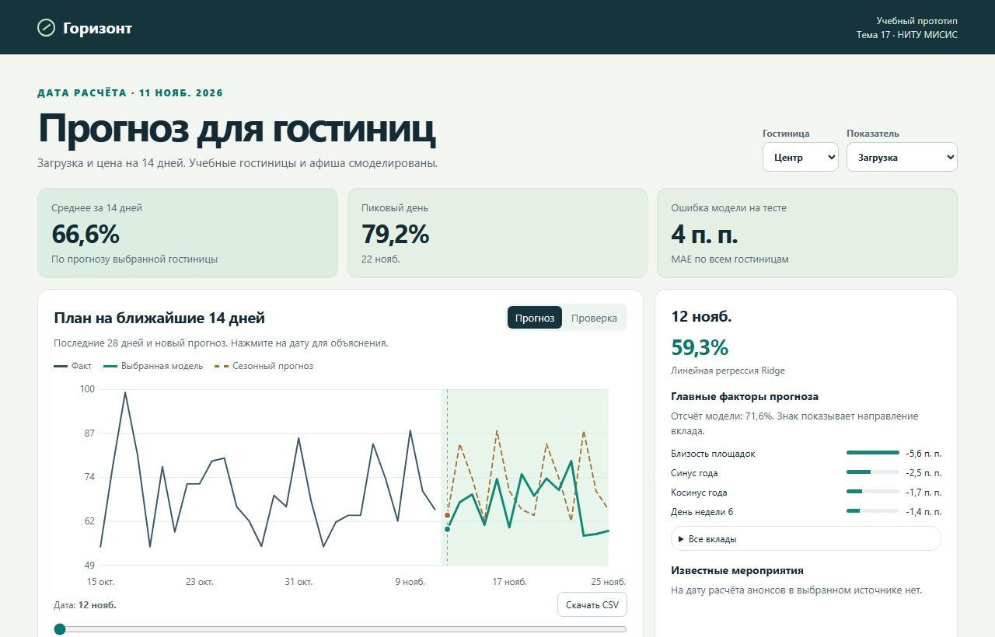
Рисунок 1. Режим прогноза и объяснение выбранной даты

6 Воспроизводимость и ограничения

Подбор и журнал экспериментов
Журнал хранит класс и параметры модели, конфигурацию разбиения, seed, хеш исходных данных, версию кода и метрики. ID лучших экспериментов: 03f50e03ca454c (загрузка) и bf798998d9e20e (ADR). Команда python -m hotel.cli replay ID проверяет совпадение версии данных, заново обучает модель и сверяет метрики. Отложенный тест не участвует в подборе. Третий компонент по выбору, промышленный мониторинг дрейфа, не реализован.

Проверка прототипа
Модульные и интеграционные тесты проверили разбор двух форматов, качество фактов, повторный и инкрементальный запуск, откат при сбое, доступность событий во времени, границы дат и прогнозов, точное сложение вкладов, воспроизведение экспериментов и встроенные данные HTML. Проверка браузером подтвердила работу фильтров, ползунка, отложенного ряда, мобильной компоновки и выгрузки CSV. Локальные маршруты /health и /api/data отвечают.
Для защиты можно открыть demo/forecast.html без установки. Полный запуск из корня проекта: python -X utf8 -m hotel.cli demo; затем открыть http://127.0.0.1:8765/. Инструкция установки, схема архитектуры, сценарий показа и команды тестов находятся в README.

Ограничения
Условные гостиницы и тестовая афиша не описывают фактический рынок. Сезонность и влияние мероприятий заданы симулятором. Реальные выгрузки требуют контроля отмен, состава доступного фонда, правил признания выручки и версий анонсов. Публичный режим подставляет новую афишу в модель, обученную на симуляции; его прогнозы не валидированы на реальных данных.

Использованные источники
1. Методические указания к проектной работе по дисциплине «Интеллектуальный анализ данных», НИТУ МИСИС, тема 17, с. 1–8.
2. KudaGo. Документация публичного API: https://docs.kudago.com/api/ (раздел «События»).
3. Собственный расчёт прототипа, версия 1.0.0, выпуск от 11.11.2026. Хеш набора: 5cfbb2570a688ecf.

